
Rapport de séance 4: 14 Janvier 2019 GERACI LUCAS

Matériel utilisé :
      - RF 433 (en tant qu'émetteur pour ma part)
      - matériel de la voiture (assemblage fait au fab-lab)

Pendant la séance :

En ayant fini l'accéléromètre, et quelques ajouts qui seront mis sur la voiture la semaine dernière, nous devons maintenant communiquer entre deux cartes arduinos (une qui sera positionnée sur le gant, et l'autre qui sera sur la voiture). Pour cela, nous allons utiliser le composant RF433. Nous avons décider de répartir le travail en deux. En effet je vais m'occuper de la partie émetteur (gant) tandis que Jeremie, devra s'occuper de la partie récepteur (voiture).
Le premier problème venait du fait qu'une antenne était cassée, nous avons donc du la souder avant tout. Ensuite, grâce au programme du cours j'ai pu facilement faire fonctionner l'émetteur. Cependant l'ordinateur de Jeremie n'arrivait pas à téléverser vers sa carte arduino, c'est pour cela que nous n'avons pas pu faire plus. L'émetteur/récépteur est la priorité, nous devons réussir à communiquer entre les deux cartes arduino.

Ensuite, Jeremie et Hanwen sont allés au fab-lab afin de fabriquer les premières pièces de la voiture. Avec Hanwen, nous avons assemblé ces premières pièces. La voiture est composée de trois pièces. Tout d'abord, il y a le « tronc » ou la majorité des composants électroniques seront positionnés, et ou les quatre roues seront fixées. Ensuite, il y a un deuxième plateau, ou seront positionnés les capteurs arrières, le servo moteur et le capteur à l'avant. Et enfin, il y a trois « pics » pour maintenir le deuxième plateau sur-élevé. Or nous avons remarqué que le plateau du haut n'était pas très stable en mettant uniquement quatre pics. C'est pour cela que nous allons réfléchir à une autre solution afin que le tout soit stable. De plus, nous voulions faire une voiture, mais en mettant le deuxième plateau nous nous sommes rendus-compte que la voiture ressemblait finalement à un bus, c'est pour cela que nous allons faire un design spécial pour que la voiture ressemble le plus possible à un bus

Dans la photo suivante, nous voyons bien les trois pièces et l'assemblage de celles-ci :
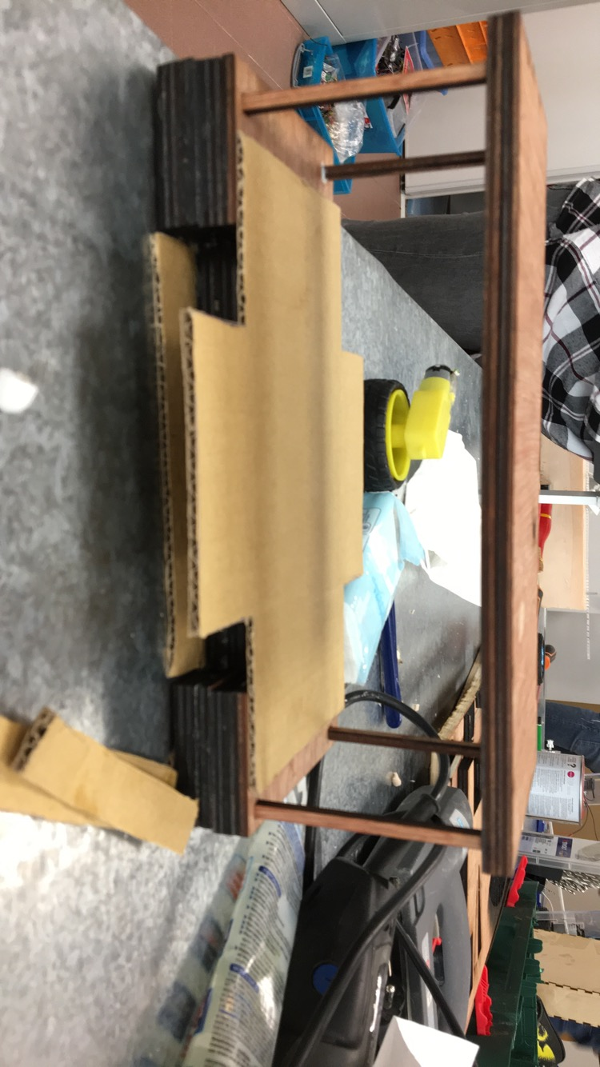

Voici le programme de l'émetteur :

#define rfTX 2
#define led 13

void setup(){
pinMode(rfTX, OUTPUT);
pinMode(led, OUTPUT); }

void loop(){
digitalWrite(rfTX, HIGH);
digitalWrite(led, HIGH);
delay(1000);
digitalWrite(rfTX, LOW);
digitalWrite(led, LOW);
delay(500); }

